Zápis
z 29. stretnutia RC Nitra v rotariánskom roku 2021/2022 dňa 11. apríla 2022
Stretnutie sa konalo v penzióne Artin

Prítomní: M. Poništ, I. Košalko, R. Plevka, L. Hetényi, M. Svoreň, P. Galo, A. Tóth, D. Peskovičová, Ľ. Holejšovský, A. Havranová, V. Miklík, M. Waldner,
Online: L. Tatar, J. Stoklasa,
Ospravedlnení: Kamil Lacko-Bartoš, P. Szabo, D. Hetényi, G. Tuhý E. Oláh, L. Gáll, K. Pieta, J. Dóczy,

Dnešné klubové otvoril a viedol prezident klubu M. Poništ. Klub bol venovaný prezentácií od V. Miklíka a R. Plevku s témou Bolívia v roku 1976 a 2016. Viliam a Robov otec boli poslaný do Bolívie v roku 1976 na pracovné cesty (každý na iné miesto, keďže ich pracovné zaradenie bolo odlišné). Robo a Viliam pripravili prezentačné videá a fotografie, ktoré nám počas rozprávania vizuálne doplnili obsah prednášky (niektoré v prílohe).
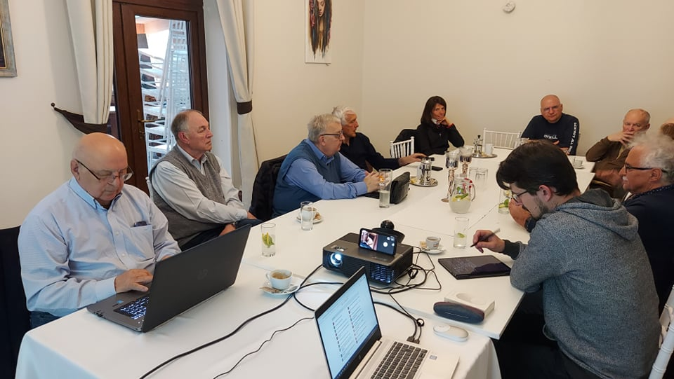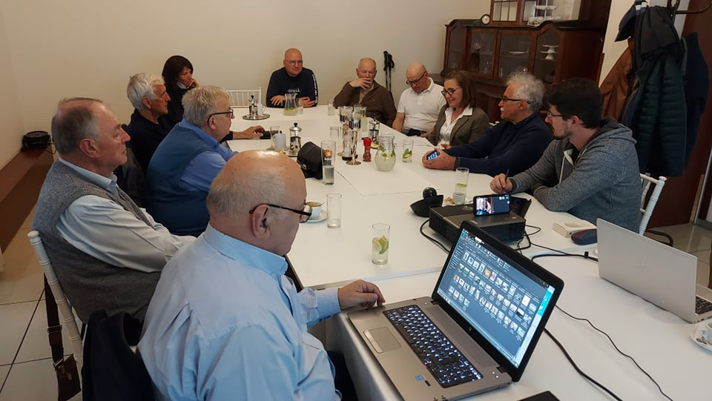
Viliam bol do Bolívie poslaný v rámci spolupráce medzi ČSR a Bolíviou cez Pragoinvest v roku 1976, aby tam spolu s ďalšími pracovníkmi zabezpečili nastavenie technologických procesov a spustenie chodu fabriky na výrobu keramiky v meste Cochabamba. Mesto v tom čase malo asi 80 tisíc obyvateľov a nachádzalo sa zhruba v nadmorskej výške 2600 m.n.m. Celá pracovná cesta trvala od 15.11.1975 – 20.12.1976.
Ako technológovia mali za úlohu odladiť postupy výroby keramiky: od začiatku miešania zmesí, samotnú výrobu výrobkov, sušenie až po výpal v 120m dlhej peci. Vzhľadom na geografické pomery a vysokú priemernú vlhkosť to bola pomerne náročná výzva, ktorú úspešne zvládli.
Popri tom nám rozprával zážitky z Bolívie, spomenul neďaleké mesto Quillacollo, kde pôsobil jeho priateľ p. Kek, ktorý mal na starosti Baťovu fabriku na výrobu topánok, ktorá sa tam prezentovala pod názvom MANACO. V tom čase zamestnávala 8000 tis. miestnych obyvateľov a pokrývala výrobu od prvotného spracovania koží až po finálne výrobky.
V krátkosti sa venoval aj Bolívijskému štátnemu zriadeniu, kde bola prísna diktatúra, spomenul živé oslavy 1. mája obrovskými sprievodmi, návštevy generálov a miestnych predstaviteľov vlády.
Po dlhom čase sa Viliamovi v roku 2011 podarilo prehovoriť manželku, ktorá mala obavy z cestovania do krajiny, opäť navštíviť Bolíviu a popísal nám ako sa krajina počas jeho neprítomnosti zmenila. Mesto Cochabamba sa rozrástlo na 700 tis. obyvateľov a zaberá rozsiahlu plochu medzi pohoriami. Celé mesto je veľmi čisté, moderné, krásne upravené a veľmi živé. Cez víkendy je lokálne námestie plné ľudí a má bohatý program. Taktiež situácia ohľadom bezpečnosti pre turistov sa značne zlepšila. Nad mestom bola postavená veľká socha Ježiša, dokonca väčšia ako v Rio de Janeiro. Čo sa týka jeho fabriky, tá je aj dnes funkčná a prešla do súkromného vlastníctva. Rovnako aj fabrika MANACO, v neďalekom Quillacolle funguje a stále vyrába.

V druhej časti svojou troškou prispel aj Robo, ktorý mal v čase, keď v Bolívií pôsobil jeho otec, 9 rokov. Mal na zodpovednosť vybudovanie a spustenie Azbesto-cementovej fabriky na ACZ vlnovky v rokoch 1969-70, taktiež v Cochabambe. Žiaľ veľa fotografií sa z toho obdobia nezachovalo.

Druhá časť stretnutia bola venovaná rozboru stretnutia PETS a školeniu sekretárov a prezidentov, ktoré sa odohralo cez víkend v Olomouci. Podujatie sa uskutočnilo po dvoch rokoch absencie osobných stretnutí z dôvodu covid pandémie.
Danka, nastupujúca prezidentka, referovala o priebehu školenia prezidentov, ktoré bolo v tomto roku formou workshopov zameraných na rozvoj členskej základne, nadáciu Rotary, rozvoj RAC klubov, mentoring a PR. Paralelne sa konalo školenie sekretárov.
Podujatí sa zúčastnilo takmer 140 rotariánov, z toho 53 prezidentov, 35 sekretárov a 51 delegátov na DŠZ. Top udalosťou boli referáty dobrovoľníkov zapojených do pomoci pre Ukrajinu. Pomoc je masívna a efektívna.
V rámci DŠZ boli všetky materiály odsúhlasené a doporučené na schválenie pre DK v Zlíne. Veľkým problémom je chýbajúca nominácia DGN 2024/25, kluby zatiaľ nenominovali žiadneho kandidáta, termín sa predlžuje do 20. 4. 2022.

Dohodli sme sa, že Anka rozpošle ponuky na letné campy a budeme hľadať záujemcov.

Informácie:
- 18.4. sa klub nebude konať, je Veľkonočný pondelok.
- 25.4. 2022 by sa mala uskutočniť prednáška o živote od L. Hetényiho.
- 20.5 – 22.5. 2022 bude v Zlíne DK (mali by sa zúčastniť prezident + ocenení členovia (za náš klub K. Pieta, I. Košalko a J. Dóczy)) prosím dotyčných, aby sa pokúsili spraviť si čas
- 28. 5. 2022 – predbežný termín exkurzie do pražiarne kávy v Seredi, ktorú sa pre nás pokúsi vybaviť Jaro.

Michal Poništ, prezident Rotary club Nitra 2021/2022

